**Pass 2 Styrka**

**Gör varje övning 3ggr innan ni går till nästa**

**1.**

(testa först utan vikt, känns det bra kan ni använda vikt. Behöver ej vara en viktplatta, ni kan även använda ex sten, sandsäck, en hink med vatten mm)

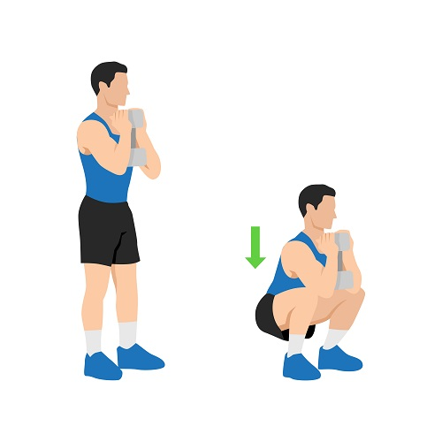**2.** **Benböj.**

**Samma sak här, ta en vikt (ca 5kg) om ni känner att det går bra. 3set, 15 reps.**

****5**.

**Armhävningar**

3set

10-15 rep.

Orkar du inte alla på tå så gå ner på knä.

**

**7.**

